BUAT KONEKSI KE DATA BASE

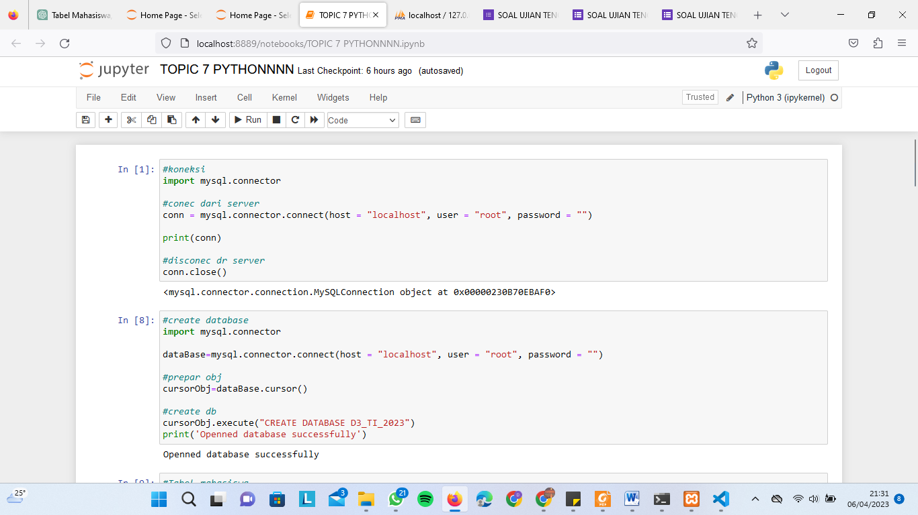

BUAT DATABASE DENGAN NAMA D3_TI_2023



DATABASE BERHASIL DIBUAT

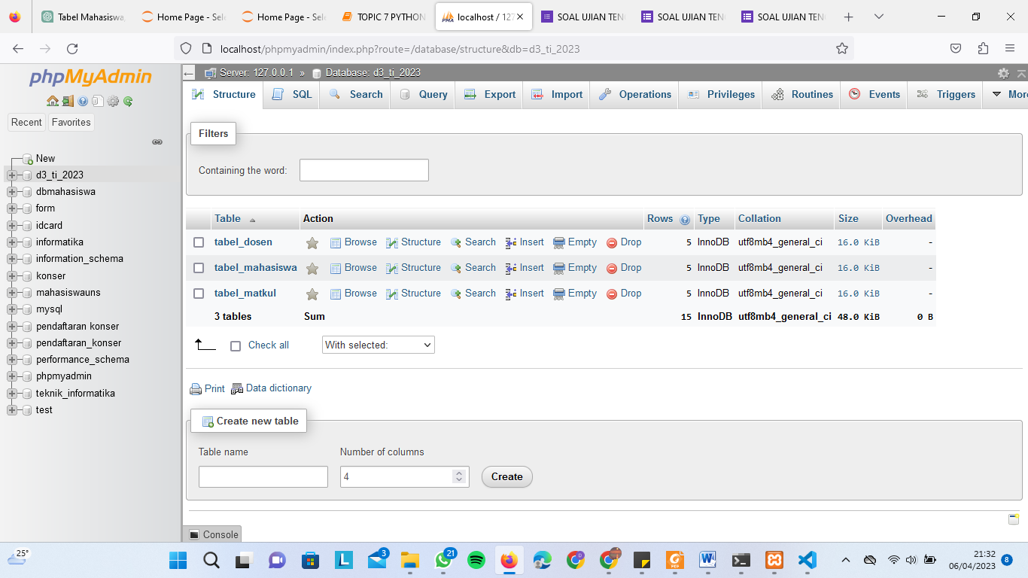

BUAT TABLE MAHASISWA

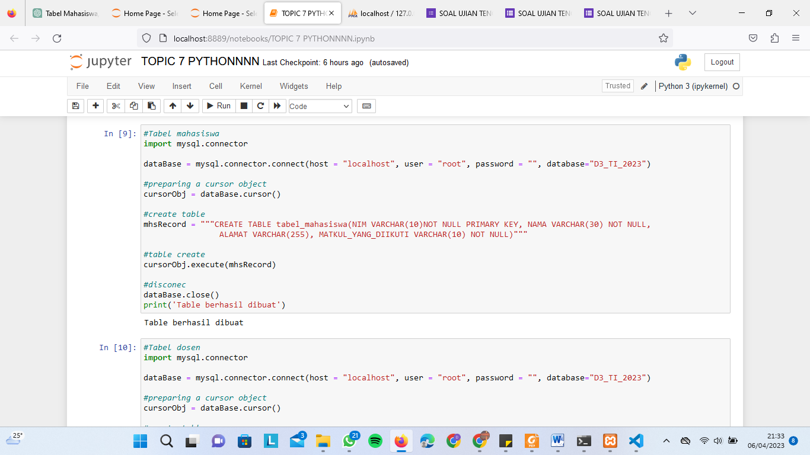

BUAT TABLE DOSEN

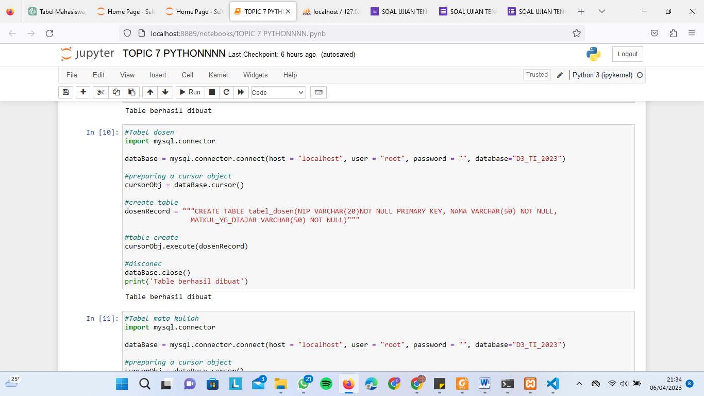

BUAT TABLE MATA KULIAH

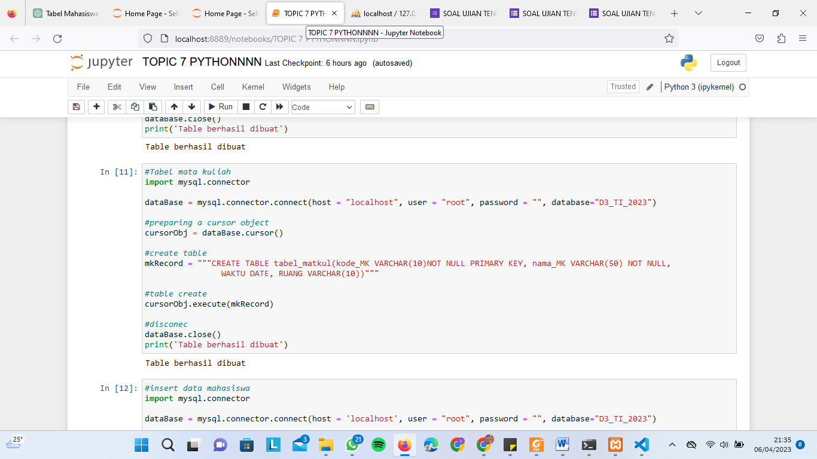

HASILNYA DI DATABASE

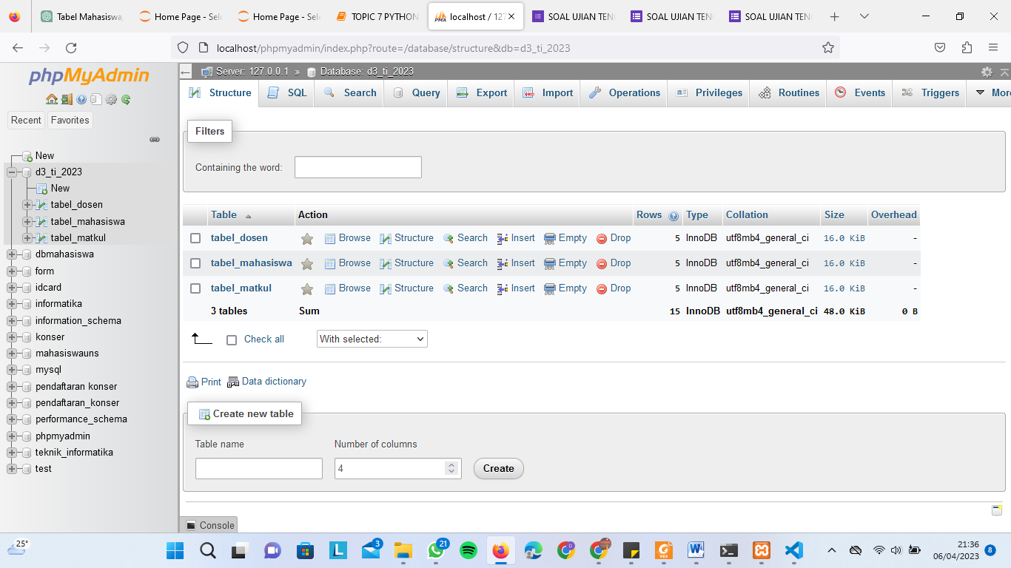

MASUKKAN DATA KE TABLE MAHASISWA

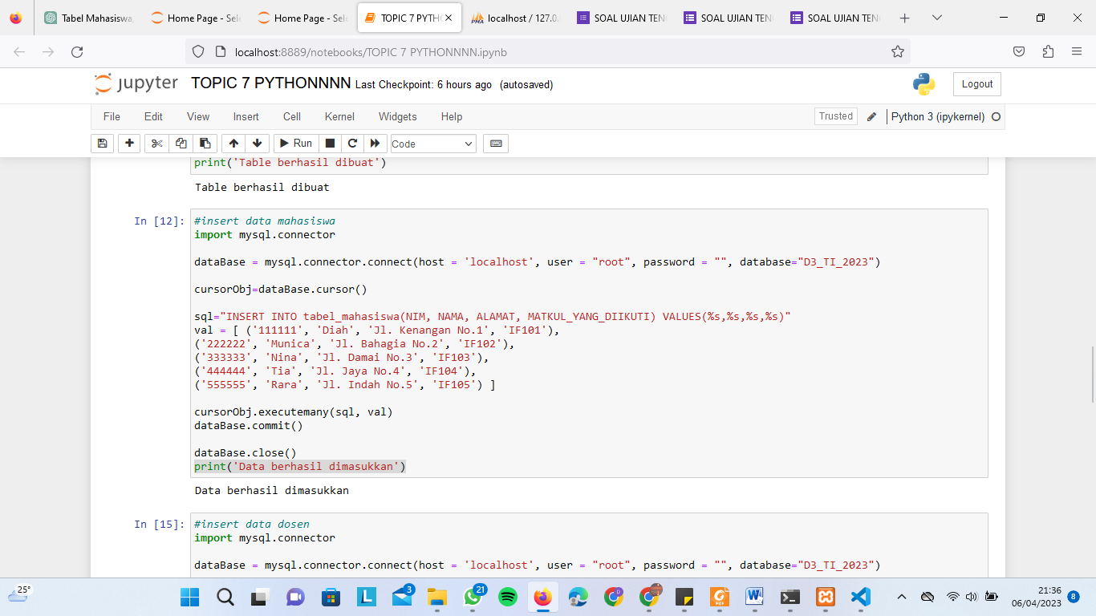

HASILNYA DI DATABASE

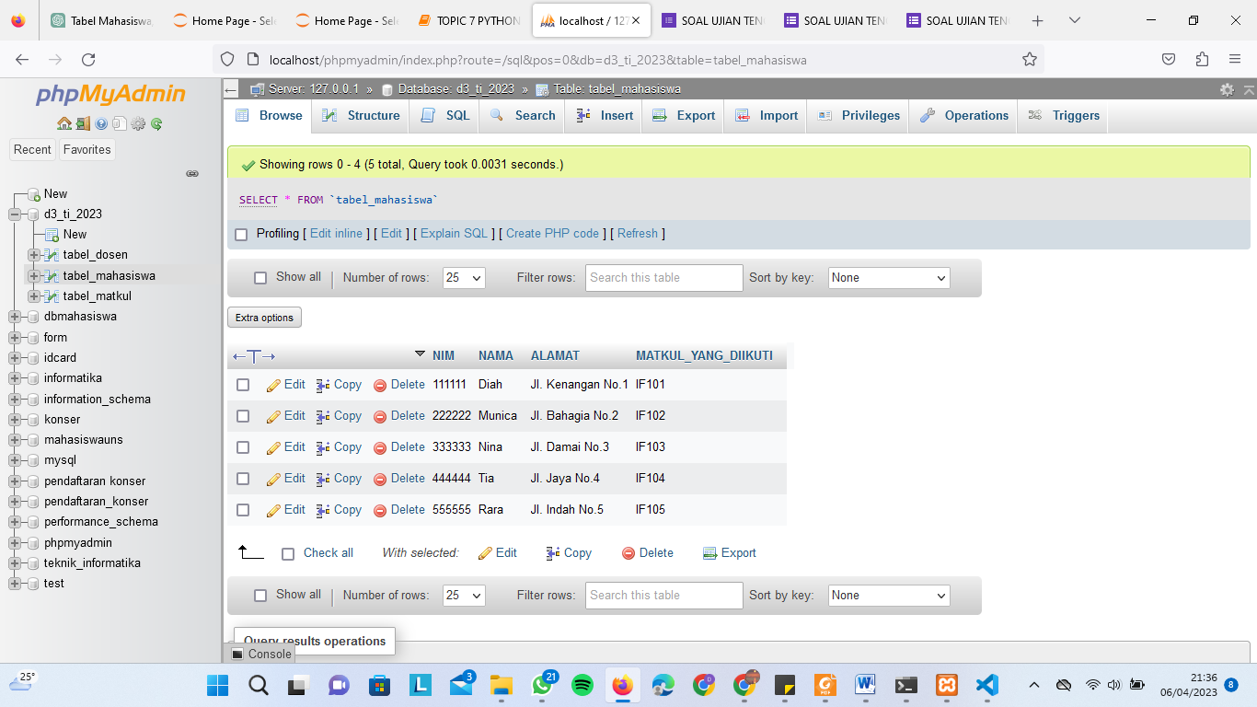

MASUKKAN DATA KE TABLE DOSEN

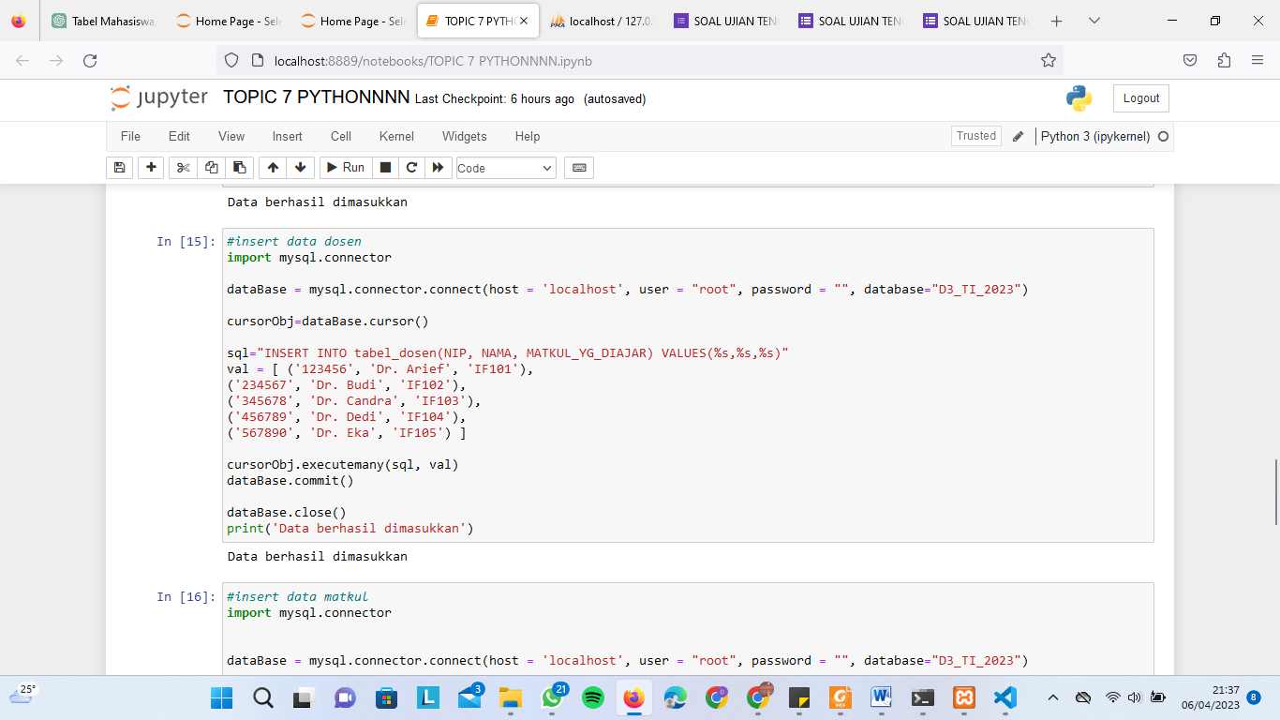

HASIL DI DATA BASE

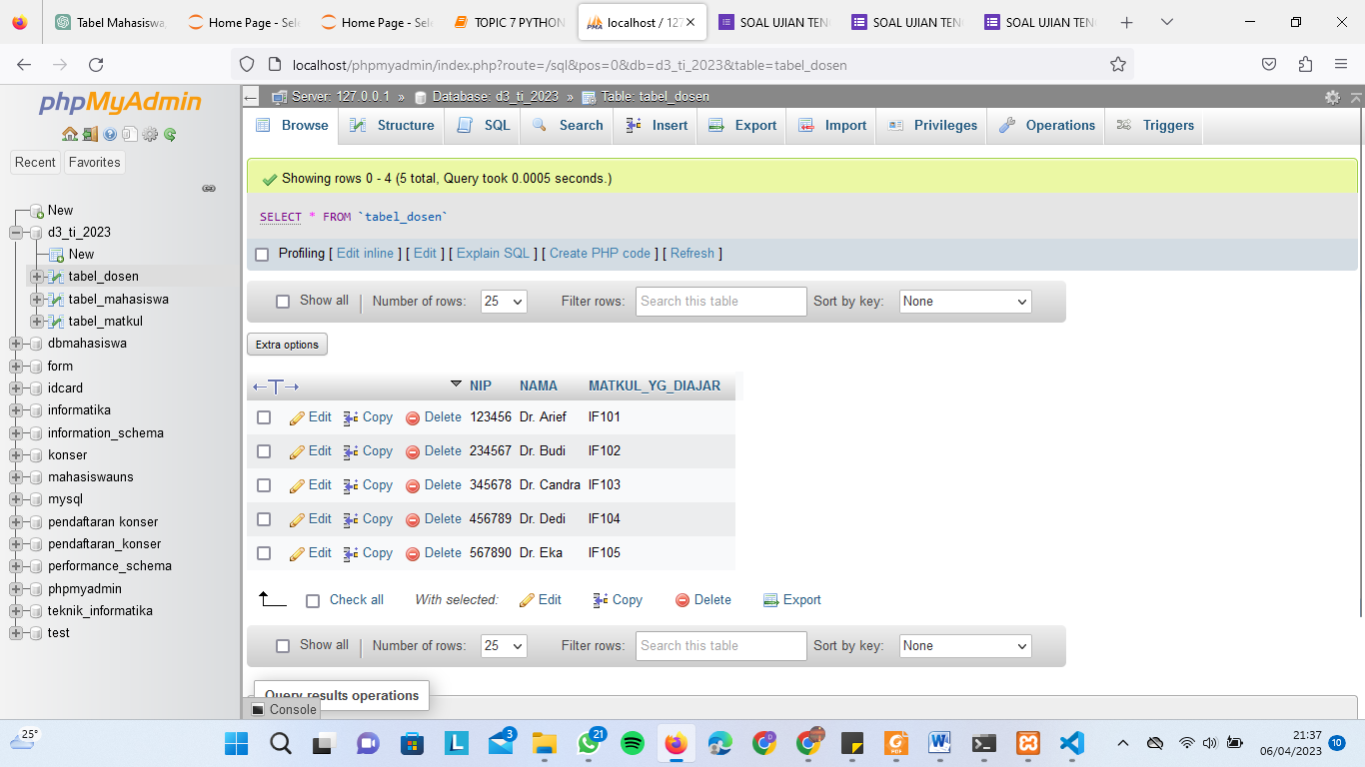

MASUKKAN DATA KE TABLE MATKUL

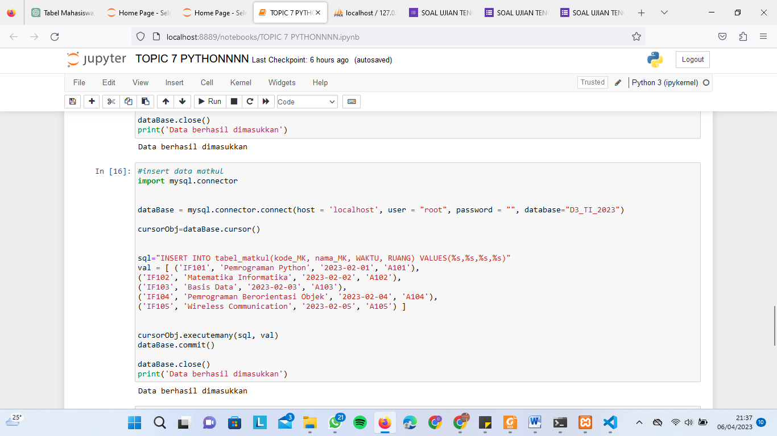

HASIL DI DATABASE

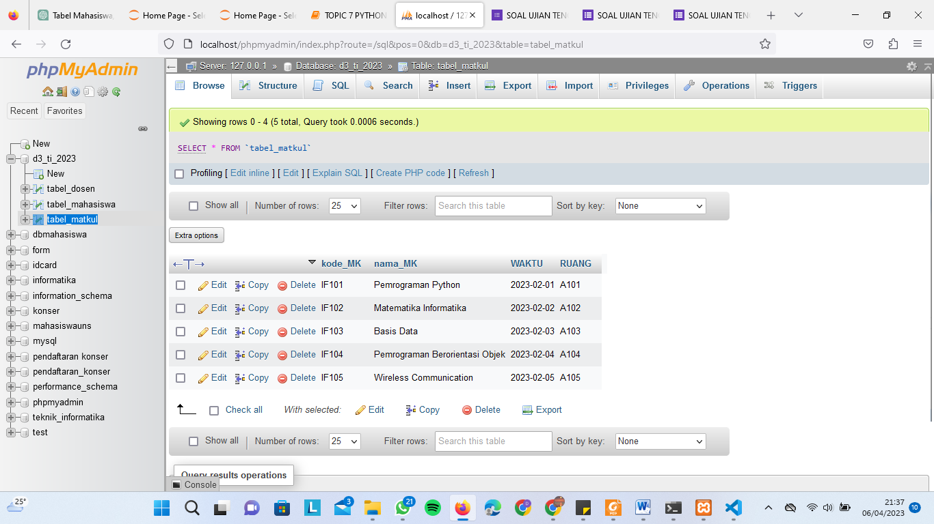

Menampilkan data (SELECT) yang menunjukkan data mata kuliah yang diikuti oleh mahasiswa beserta dosen yang mengajar

